- Лица, удостоенные званий Героя Советского Союза, Героя Российской Федерации или являющиеся полными кавалерами ордена Славы.
Указом Президента Российской Федерации от 7 сентября 2010 года № 1099 «О мерах по совершенствованию государственной наградной системы Российской Федерации» утверждены образцы бланков удостоверений к государственным наградам Российской Федерации, государственным наградам СССР, званию Героя Российской Федерации, бланков Грамоты о присвоении звания Героя Российской Федерации.

Образец бланка удостоверения Героя Российской Федерации

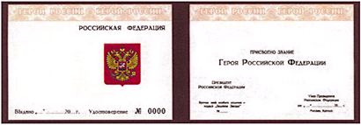

Образец бланка Грамоты о присвоении звания Героя Российской Федерации
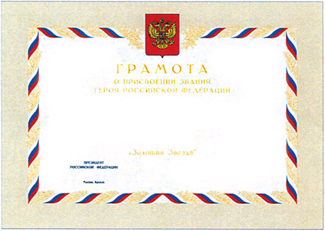

Образец удостоверения Героя Советского Союза Полного Кавалера орденов «Слава»
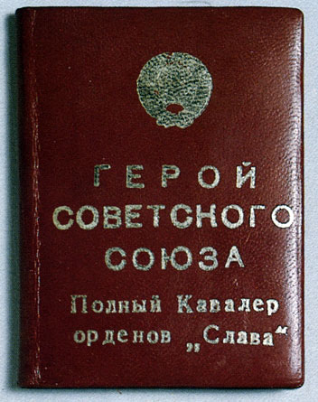

- Лица, удостоенные звания Героя Социалистического Труда или Героя Труда Российской Федерации либо награжденные орденом Трудовой Славы трех степеней.
Указом Президента Российской Федерации от 7 сентября 2010 года № 1099 «О мерах по совершенствованию государственной наградной системы Российской Федерации» утверждены образцы бланков удостоверений к государственным наградам Российской Федерации, государственным наградам СССР, званию Героя Российской Федерации, бланков Грамоты о присвоении звания Героя Российской Федерации.

Образец бланка удостоверения к государственной награде СССР, выдаваемого лицу, которому было присвоено звание Героя Советского Союза или Героя Социалистического Труда, а также награжденным орденом СССР или медалью СССР

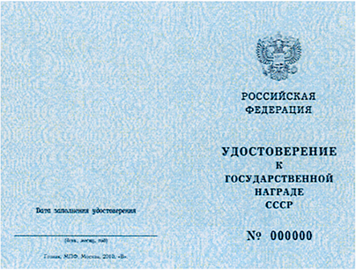

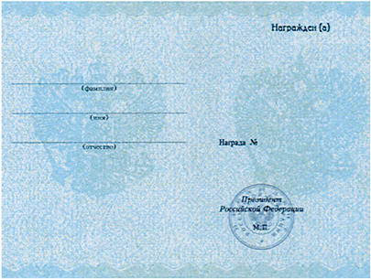
Указом Президента Российской Федерации от 29 марта 2013 года № 294 «Об установлении звания Героя Труда Российской Федерации» утверждены образцы бланков Грамоты о присвоении звания Героя Труда Российской Федерации и удостоверения Героя Труда Российской Федерации.

Образец бланка Грамоты о присвоении звания Героя Труда Российской Федерации
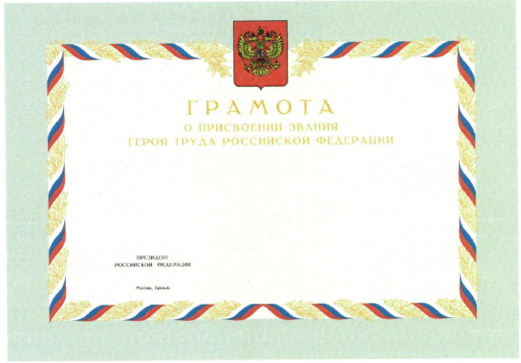

Образец бланка удостоверения Героя Труда Российской Федерации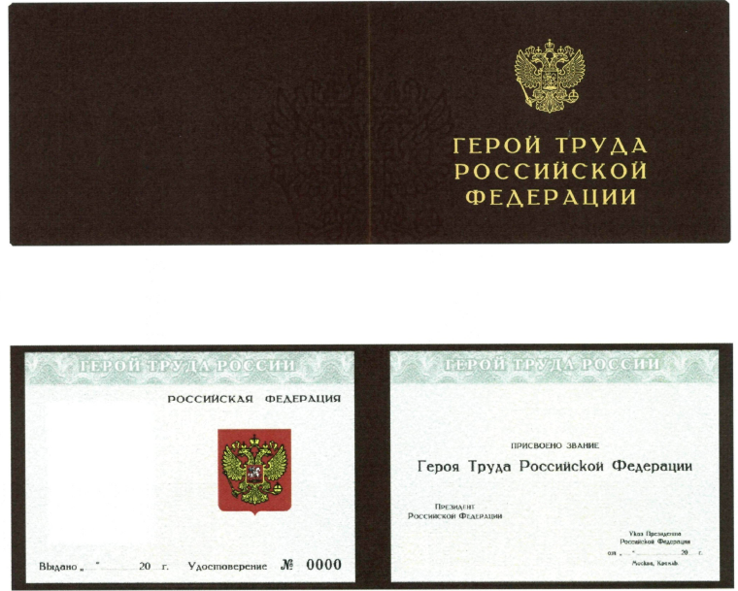

Образец орденской книжки награжденного орденами Трудовой Славы трех степеней.

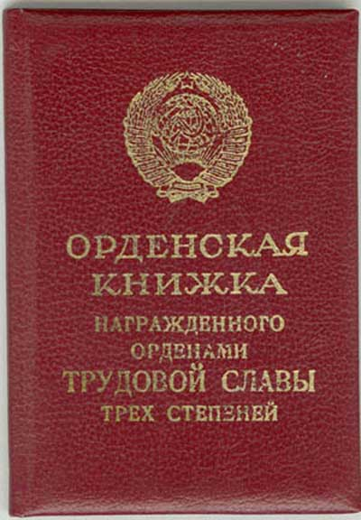

- Участники Великой Отечественной войны.
В соответствии со статьей 2 Федерального закона от 12 января 1995 года № 5-ФЗ «О ветеранах» к участникам Великой Отечественной войны относятся:
а) военнослужащие, в том числе уволенные в запас (отставку), проходившие военную службу (включая воспитанников воинских частей и юнг) либо временно находившиеся в воинских частях, штабах и учреждениях, входивших в состав действующей армии в период гражданской войны, период Великой Отечественной войны или период других боевых операций по защите Отечества, а также партизаны и члены подпольных организаций, действовавших в период гражданской войны или период Великой Отечественной войны на временно оккупированных территориях СССР;
б) военнослужащие, в том числе уволенные в запас (отставку), лица рядового и начальствующего состава органов внутренних дел и органов государственной безопасности, проходившие в период Великой Отечественной войны службу в городах, участие в обороне которых засчитывается в выслугу лет для назначения пенсий на льготных условиях, установленных для военнослужащих воинских частей действующей армии;
в) лица вольнонаемного состава армии и флота, войск и органов внутренних дел, органов государственной безопасности, занимавшие в период Великой Отечественной войны штатные должности в воинских частях, штабах и учреждениях, входивших в состав действующей армии, либо находившиеся в указанный период в городах, участие в обороне которых засчитывается в выслугу лет для назначения пенсий на льготных условиях, установленных для военнослужащих воинских частей действующей армии;
г) сотрудники разведки, контрразведки, выполнявшие в период Великой Отечественной войны специальные задания в воинских частях, входивших в состав действующей армии, в тылу противника или на территориях других государств;
д) работники предприятий и военных объектов, наркоматов, ведомств, переведенные в период Великой Отечественной войны на положение лиц, состоящих в рядах Красной Армии, и выполнявшие задачи в интересах армии и флота в пределах тыловых границ действующих фронтов или операционных зон действующих флотов, а также работники учреждений и организаций (в том числе учреждений и организаций культуры и искусства), корреспонденты центральных газет, журналов, ТАСС, Совинформбюро и радио, кинооператоры Центральной студии документальных фильмов (кинохроники), командированные в период Великой Отечественной войны в действующую армию;
е) военнослужащие, в том числе уволенные в запас (отставку), лица рядового и начальствующего состава органов внутренних дел и органов государственной безопасности, бойцы и командный состав истребительных батальонов, взводов и отрядов защиты народа, принимавшие участие в боевых операциях по борьбе с десантами противника и боевых действиях совместно с воинскими частями, входившими в состав действующей армии, в период Великой Отечественной войны, а также принимавшие участие в боевых операциях по ликвидации националистического подполья на территориях Украины, Белоруссии, Литвы, Латвии и Эстонии в период с 1 января 1944 года по 31 декабря 1951 года. Лица, принимавшие участие в операциях по боевому тралению в подразделениях, не входивших в состав действующего флота, в период Великой Отечественной войны, а также привлекавшиеся организациями Осоавиахима СССР и органами местной власти к разминированию территорий и объектов, сбору боеприпасов и военной техники в период с 22 июня 1941 года по 9 мая 1945 года;
ж) лица, принимавшие участие в боевых действиях против фашистской Германии и ее союзников в составе партизанских отрядов, подпольных групп, других антифашистских формирований в период Великой Отечественной войны на территориях других государств;
з) военнослужащие, в том числе уволенные в запас (отставку), проходившие военную службу в воинских частях, учреждениях, военно-учебных заведениях, не входивших в состав действующей армии, в период с 22 июня 1941 года по 3 сентября 1945 года не менее шести месяцев; военнослужащие, награжденные орденами или медалями СССР за службу в указанный период;
и) лица, награжденные медалью "За оборону Ленинграда", инвалиды с детства вследствие ранения, контузии или увечья, связанных с боевыми действиями в период Великой Отечественной войны 1941-1945 годов;

Постановлением Госкомтруда СССР от 8 октября 1979 года № 422 «Об утверждении единой формы удостоверения участника войны» утверждена согласованная с министерством обороны и министерством финансов СССР единая форма удостоверения участника войны

ФОРМА УДОСТОВЕРЕНИЯ

I. Обложка (темно-зеленого цвета)

Герб СССР

УДОСТОВЕРЕНИЕ
участника войны

II. Левая внутренняя сторона

_________________________________________
_________________________________________
(учреждение, выдавшее удостоверение)

УДОСТОВЕРЕНИЕ

серия ____________ N _____________
Фамилия __________________________
Место Имя ______________________________
для фото Отчество _________________________

Личная подпись ___________

М.П.

III. Правая внутренняя сторона

Предъявитель удостоверения имеет право на льготы и
преимущества, установленные законодательством Союза ССР и союзных
республик для участников Великой Отечественной войны.

УДОСТОВЕРЕНИЕ БЕССРОЧНОЕ И ДЕЙСТВИТЕЛЬНО
НА ВСЕЙ ТЕРРИТОРИИ СОЮЗА ССР

Дата выдачи "__" _________ 19__ г.

_________________________________
М.П. (подпись руководителя учреждения)

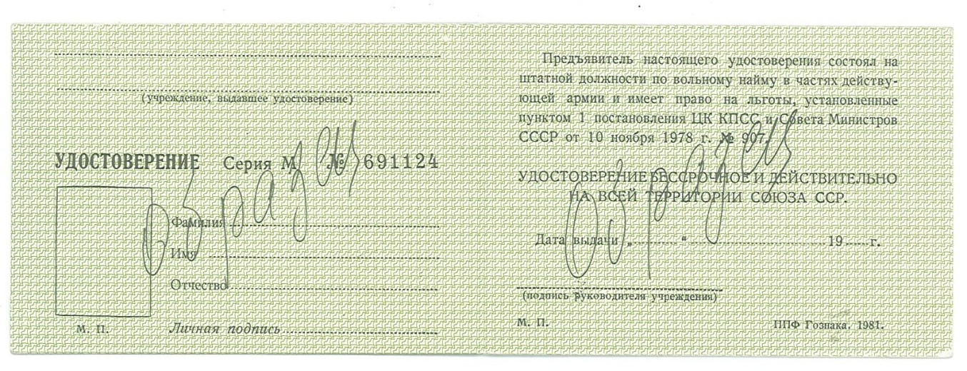

4) Ветераны боевых действий из числа лиц, указанных в

подпунктах 1 -

4 пункта 1 статьи 3 Федерального закона от 12 января 1995 года № 5-ФЗ «О ветеранах».
В соответствии со статьей 3 Федерального закона от 12 января 1995 года № 5-ФЗ «О ветеранах» к ветеранам боевых действий относятся:
1) военнослужащие, в том числе уволенные в запас (отставку), военнообязанные, призванные на военные сборы, лица рядового и начальствующего состава органов внутренних дел и органов государственной безопасности, работники указанных органов, работники Министерства обороны СССР и работники Министерства обороны Российской Федерации, сотрудники учреждений и органов уголовно-исполнительной системы, направленные в другие государства органами государственной власти СССР, органами государственной власти Российской Федерации и принимавшие участие в боевых действиях при исполнении служебных обязанностей в этих государствах, а также принимавшие участие в соответствии с решениями органов государственной власти Российской Федерации в боевых действиях на территории Российской Федерации;
2) военнослужащие, в том числе уволенные в запас (отставку), лица рядового и начальствующего состава органов внутренних дел и органов государственной безопасности, лица, участвовавшие в операциях при выполнении правительственных боевых заданий по разминированию территорий и объектов на территории СССР и территориях других государств в период с 10 мая 1945 года по 31 декабря 1951 года, в том числе в операциях по боевому тралению в период с 10 мая 1945 года по 31 декабря 1957 года;
3) военнослужащие автомобильных батальонов, направлявшиеся в Афганистан в период ведения там боевых действий для доставки грузов;
4) военнослужащие летного состава, совершавшие с территории СССР вылеты на боевые задания в Афганистан в период ведения там боевых действий.

Постановлением Правительства Российской Федерации от 19 декабря 2003 года № 763 «Об удостоверении ветерана боевых действий» утвержден единый образец бланка удостоверения ветерана боевых действий.

Обложка удостоверения

У Д О С Т О В Е Р Е Н И Е
ВЕТЕРАНА
БОЕВЫХ ДЕЙСТВИЙ
Внутренние левая и правая стороны
 |  |  |  |  |  |  | Предъявитель настоящего
 |  |  |  |  |  |  | удостоверения имеет права
Наименование государственного |  |  |  |  |  |  | и льготы, установленные
органа, выдавшего |  |  |  |  |  |  | пунктом |  |  |  | статьи 16
удостоверение |  |  |  |  |  |  | Федерального закона
 |  |  |  |  |  |  | «О ветеранах»
УДОСТОВЕРЕНИЕ
 |  |  |  |  |  |  | Удостоверение бессрочное и
 |  | Серия |  | N |  |  | действительно на всей
 |  |  |  |  |  |  | территории Российской Федерации
 |  | (фамилия)
 |  |  |  |  |  |  | Дата
 |  | (имя) |  |  |  |  | выдачи |  | " |  | " |  | 200 | г.
фото
 |  | (отчество) |  |  |  |  | (подпись должностного лица,
 |  |  |  |  |  |  | выдавшего удостоверение)
 |  |  | (личная подпись)
 |  | МП |  |  |  |  | МП

5) Лица, награжденные знаком «Жителю блокадного Ленинграда», лица, награжденные знаком «Житель осажденного Севастополя».
Документом, подтверждающим статус лица, награжденного знаком «Житель осажденного Севастополя» как льготной категорией лиц, освобождаемой от уплаты курортного сбора, является удостоверение ветерана Великой Отечественной войны с записью на внутренней стороне категории «ветеран» и статьей 18 Федерального закона от 12 января 1995 г. № 5-ФЗ «О ветеранах», на основании которой ветерану предоставляются меры социальной поддержки.
Удостоверение единого образца ветерана Великой Отечественной войны выдается в соответствии с постановлением Правительства Российской Федерации от 5 октября 1999 г. № 1122 «Об удостоверениях ветерана Великой Отечественной войны».
Кроме того, подтверждающим документом также является удостоверение к знаку «Житель осажденного Севастополя», выданное в соответствии с постановлением Правительства Севастополя от 27 апреля 2017 г. № 341-ПП «Об утверждении порядка изготовления и выдачи удостоверения и нагрудного знака «Житель осаждённого Севастополя».
Учитывая изложенное, в целях освобождения от уплаты курортного сбора лиц, награжденных знаком «Житель осажденного Севастополя», в соответствии с частью 3 статьи 7 Федерального закона № 214-ФЗ, соответствующему лицу необходимо предъявить оператору курортного сбора оригинал либо заверенную копию удостоверения единого образца ветерана Великой Отечественной войны или удостоверение к знаку «Житель осажденного Севастополя».
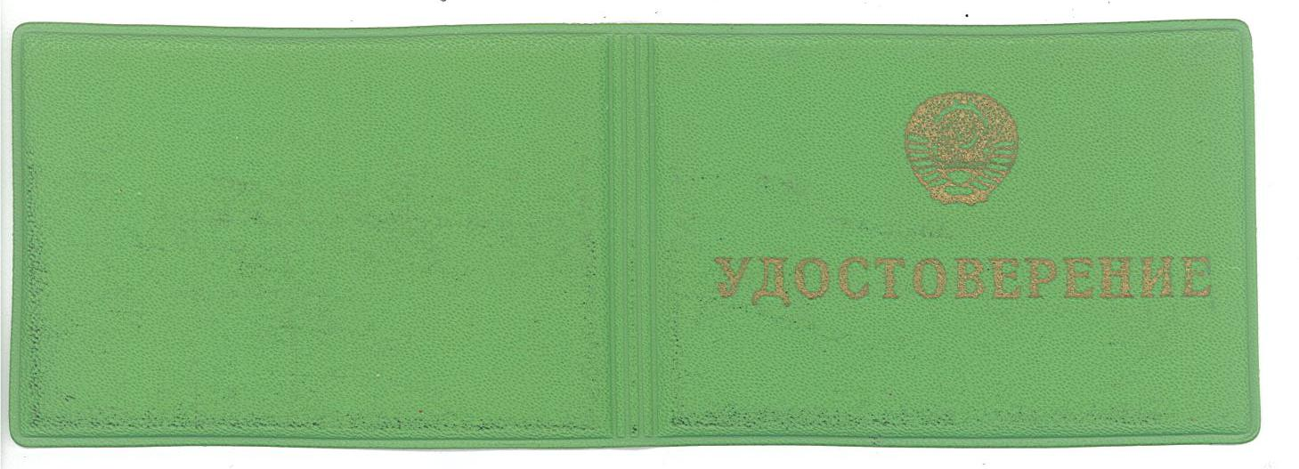

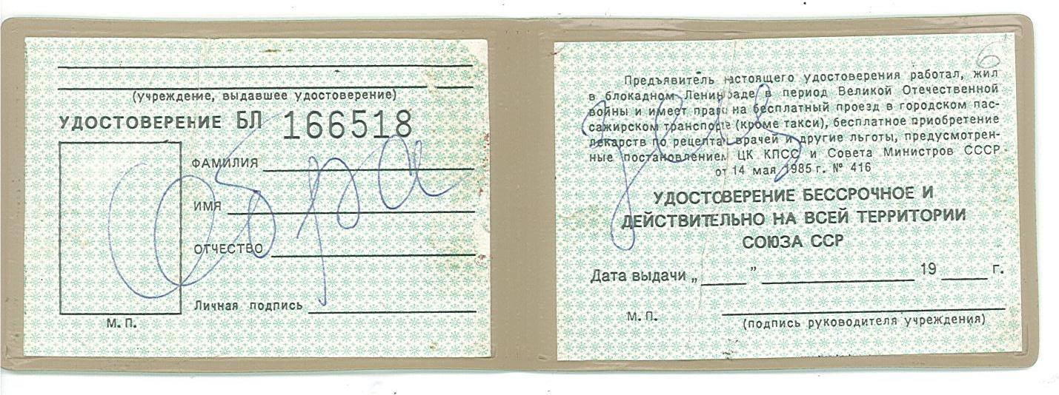

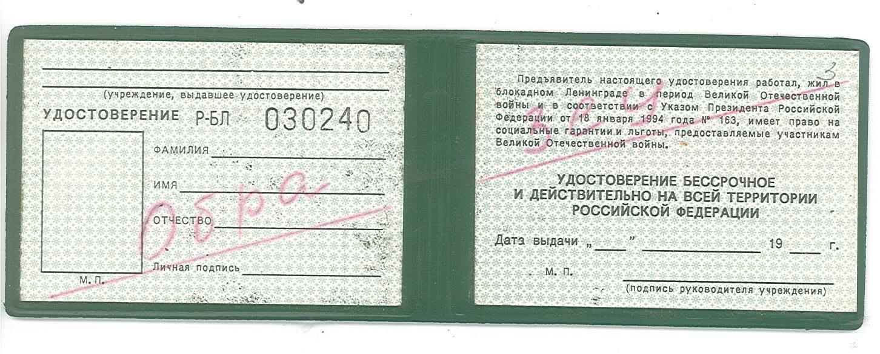
6) Лица, работавшие в период Великой Отечественной войны на объектах противовоздушной обороны, местной противовоздушной обороны, на строительстве оборонительных сооружений, военно-морских баз, аэродромов и других военных объектов в пределах тыловых границ действующих фронтов, операционных зон действующих флотов, на прифронтовых участках железных и автомобильных дорог, а также члены экипажей судов транспортного флота, интернированных в начале Великой Отечественной войны в портах других государств.
В соответствии со статьей 2 Федерального закона от 12 января 1995 года № 5-ФЗ «О ветеранах» участниками Великой Отечественной войны признаются:
а) военнослужащие, в том числе уволенные в запас (отставку), проходившие военную службу (включая воспитанников воинских частей и юнг) либо временно находившиеся в воинских частях, штабах и учреждениях, входивших в состав действующей армии в период гражданской войны, период Великой Отечественной войны или период других боевых операций по защите Отечества, а также партизаны и члены подпольных организаций, действовавших в период гражданской войны или период Великой Отечественной войны на временно оккупированных территориях СССР;
б) военнослужащие, в том числе уволенные в запас (отставку), лица рядового и начальствующего состава органов внутренних дел и органов государственной безопасности, проходившие в период Великой Отечественной войны службу в городах, участие в обороне которых засчитывается в выслугу лет для назначения пенсий на льготных условиях, установленных для военнослужащих воинских частей действующей армии;
в) лица вольнонаемного состава армии и флота, войск и органов внутренних дел, органов государственной безопасности, занимавшие в период Великой Отечественной войны штатные должности в воинских частях, штабах и учреждениях, входивших в состав действующей армии, либо находившиеся в указанный период в городах, участие в обороне которых засчитывается в выслугу лет для назначения пенсий на льготных условиях, установленных для военнослужащих воинских частей действующей армии;
г) сотрудники разведки, контрразведки, выполнявшие в период Великой Отечественной войны специальные задания в воинских частях, входивших в состав действующей армии, в тылу противника или на территориях других государств;
д) работники предприятий и военных объектов, наркоматов, ведомств, переведенные в период Великой Отечественной войны на положение лиц, состоящих в рядах Красной Армии, и выполнявшие задачи в интересах армии и флота в пределах тыловых границ действующих фронтов или операционных зон действующих флотов, а также работники учреждений и организаций (в том числе учреждений и организаций культуры и искусства), корреспонденты центральных газет, журналов, ТАСС, Совинформбюро и радио, кинооператоры Центральной студии документальных фильмов (кинохроники), командированные в период Великой Отечественной войны в действующую армию;
е) военнослужащие, в том числе уволенные в запас (отставку), лица рядового и начальствующего состава органов внутренних дел и органов государственной безопасности, бойцы и командный состав истребительных батальонов, взводов и отрядов защиты народа, принимавшие участие в боевых операциях по борьбе с десантами противника и боевых действиях совместно с воинскими частями, входившими в состав действующей армии, в период Великой Отечественной войны, а также принимавшие участие в боевых операциях по ликвидации националистического подполья на территориях Украины, Белоруссии, Литвы, Латвии и Эстонии в период с 1 января 1944 года по 31 декабря 1951 года. Лица, принимавшие участие в операциях по боевому тралению в подразделениях, не входивших в состав действующего флота, в период Великой Отечественной войны, а также привлекавшиеся организациями Осоавиахима СССР и органами местной власти к разминированию территорий и объектов, сбору боеприпасов и военной техники в период с 22 июня 1941 года по 9 мая 1945 года;
ж) лица, принимавшие участие в боевых действиях против фашистской Германии и ее союзников в составе партизанских отрядов, подпольных групп, других антифашистских формирований в период Великой Отечественной войны на территориях других государств;
з) военнослужащие, в том числе уволенные в запас (отставку), проходившие военную службу в воинских частях, учреждениях, военно-учебных заведениях, не входивших в состав действующей армии, в период с 22 июня 1941 года по 3 сентября 1945 года не менее шести месяцев; военнослужащие, награжденные орденами или медалями СССР за службу в указанный период;
и) лица, награжденные медалью «За оборону Ленинграда», инвалиды с детства вследствие ранения, контузии или увечья, связанных с боевыми действиями в период Великой Отечественной войны 1941-1945 годов;
2) лица, работавшие на объектах противовоздушной обороны, местной противовоздушной обороны, на строительстве оборонительных сооружений, военно-морских баз, аэродромов и других военных объектов в пределах тыловых границ действующих фронтов, операционных зон действующих флотов, на прифронтовых участках железных и автомобильных дорог; члены экипажей судов транспортного флота, интернированные в начале Великой Отечественной войны в портах других государств;
3) лица, награжденные знаком «Жителю блокадного Ленинграда».

Постановлением Правительства Российской Федерации от 5 октября 1999 года № 1122 «Об удостоверениях ветерана Великой Отечественной войны» утвержден единый образец бланка удостоверения ветерана Великой Отечественной войны.

Обложка удостоверения

УДОСТОВЕРЕНИЕ
ВЕТЕРАНА
ВЕЛИКОЙ ОТЕЧЕСТВЕННОЙ ВОЙНЫ

Внутренние левая и правая стороны удостоверения
________________________________  _________________________________  (наименование государственного  органа, выдавшего удостоверение)  УДОСТОВЕРЕНИЕ  Серия N  ___________________________  (фамилия)  ___________________________  (имя)  фото ___________________________  (отчество)  ___________________________  (личная подпись)  МП | Предъявитель настоящего удостоверения  _______________________________________  Великой Отечественной войны имеет права  и льготы, установленные  _______________________________________  Федерального закона «О ветеранах»  УДОСТОВЕРЕНИЕ БЕССРОЧНОЕ  ДЕЙСТВИТЕЛЬНО НА ВСЕЙ  ТЕРРИТОРИИ РОССИЙСКОЙ  ФЕДЕРАЦИИ  Дата выдачи "__" ____________ 200_ г.  ______________________________________  (подпись руководителя государственного  органа, выдавшего удостоверение)  МП

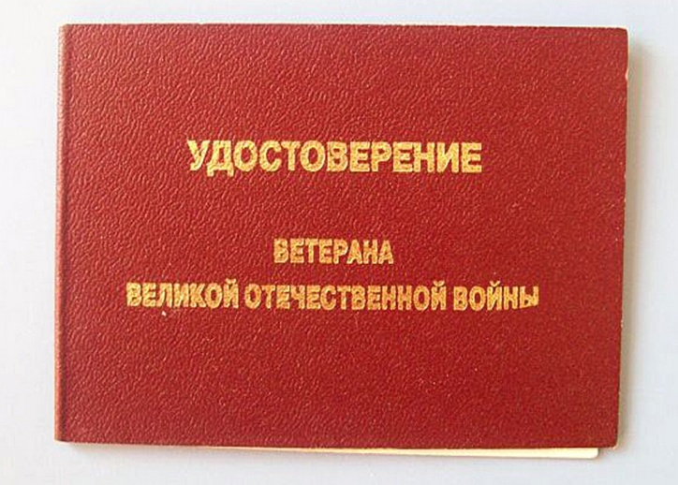
7) Инвалиды войны.
В соответствии со статьей 4 Федерального закона от 12 января 1995 года № 5-ФЗ «О ветеранах» к инвалидам Великой Отечественной войны и инвалидам боевых действий (далее также - инвалиды войны) относятся:
1) военнослужащие, в том числе уволенные в запас (отставку), проходившие военную службу (включая воспитанников воинских частей и юнг) либо временно находившиеся в воинских частях, штабах и учреждениях, входивших в состав действующей армии, партизаны, члены подпольных организаций, действовавших в период гражданской войны или период Великой Отечественной войны на временно оккупированных территориях СССР, рабочие и служащие, работавшие в районах боевых действий, ставшие инвалидами вследствие ранения, контузии, увечья или заболевания, полученных в период гражданской войны или период Великой Отечественной войны в районах боевых действий, и приравненные по пенсионному обеспечению к военнослужащим воинских частей, входивших в состав действующей армии;
2) военнослужащие, ставшие инвалидами вследствие ранения, контузии, увечья или заболевания, полученных при защите Отечества или исполнении обязанностей военной службы на фронте, в районах боевых действий в периоды, указанные в настоящем Федеральном законе;
3) лица рядового и начальствующего состава органов внутренних дел, Государственной противопожарной службы, учреждений и органов уголовно-исполнительной системы и органов государственной безопасности, ставшие инвалидами вследствие ранения, контузии, увечья или заболевания, полученных при исполнении служебных обязанностей в районах боевых действий
4) военнослужащие, лица рядового и начальствующего состава органов внутренних дел и органов государственной безопасности, бойцы и командный состав истребительных батальонов, взводов и отрядов защиты народа, ставшие инвалидами вследствие ранения, контузии, увечья или заболевания, полученных при выполнении боевых заданий в период с 22 июня 1941 года по 31 декабря 1951 года, а также при разминировании территорий и объектов на территории СССР и территориях других государств, включая операции по боевому тралению в период с 22 июня 1941 года по 31 декабря 1957 года согласно решениям Правительства СССР;
5) лица, привлекавшиеся организациями Осоавиахима СССР и органами местной власти к сбору боеприпасов и военной техники, разминированию территорий и объектов в период с 22 июня 1941 года по декабрь 1951 года и ставшие инвалидами вследствие ранения, контузии или увечья, полученных в указанный период;
6) лица, обслуживавшие действующие воинские части Вооруженных Сил СССР и Вооруженных Сил Российской Федерации, находившиеся на территориях других государств, и ставшие инвалидами вследствие ранения, контузии, увечья или заболевания, полученных в период ведения в этих государствах боевых действий.
Согласно пункту 2.15 Инструкции о порядке и условиях реализации прав и льгот ветеранов Великой Отечественной войны, ветеранов боевых действий, иных категорий граждан, установленных Федеральным законом от 12 января 1995 года № 5-ФЗ «О ветеранах», утвержденной постановлением Министерства труда и социального развития Российской Федерации от 11 октября 2000 года № 69, инвалидам Великой Отечественной войны из числа лиц, указанных в статье 4 Федерального закона от 12 января 1995 года № 5-ФЗ «О ветеранах», выдается удостоверение инвалида Отечественной войны, инвалидам боевых действий из числа лиц, указанных в статье 4 Федерального закона от 12 января 1995 года № 5-ФЗ «О ветеранах», – удостоверение инвалида о праве на льготы.
Форма удостоверения инвалида Отечественной войны утверждена постановлением Государственного комитета совета министров СССР по вопросам труда и заработной платы от 26 мая 1975 года № 126 «Об утверждении единой формы удостоверения инвалида Отечественной войны и Инструкции о порядке заполнения, выдачи и учета удостоверений инвалидов Отечественной войны»
Форма удостоверения
I. Обложка
Герб
СССР
УДОСТОВЕРЕНИЕ
инвалида Отечественной войны
II. Левая внутренняя сторона
(учреждение, выдавшее удостоверение)
УДОСТОВЕРЕНИЕ
 |  |  | Серия | N 000000
 |  |  | Фамилия
 |  |  | Имя
 | Место
 | для фото |  | Отчество
 |  | М.П. | Личная подпись

III. Правая внутренняя сторона
Предъявитель удостоверения является инвалидом
группы и имеет право на льготы и преимущества, установленные законодательством СССР и союзных республик для инвалидов Отечественной войны.
УДОСТОВЕРЕНИЕ БЕССРОЧНОЕ И ДЕЙСТВИТЕЛЬНО НА ВСЕЙ ТЕРРИТОРИИ СОЮЗА ССР
 |  |  |  |  |  | " |  |  | " |  |  |  |  | 19 |  | г.
(подпись руководителя учреждения) |  |  |  |  |  | (дата выдачи)
М.П.
Предъявитель удостоверения является инвалидом
группы и имеет право на льготы и преимущества, установленные законодательством СССР и союзных республик для инвалидов Отечественной войны.
УДОСТОВЕРЕНИЕ ВЫДАНО ПО " |  |  | " |  |  |  |  |  |  |  | 19 |  | г. И
ДЕЙСТВИТЕЛЬНО НА ВСЕЙ ТЕРРИТОРИИ СОЮЗА ССР
 |  |  |  |  |  | " |  |  | " |  |  |  |  | 19 |  | г.
(подпись руководителя учреждения) |  |  |  |  |  | (дата выдачи)
М.П.
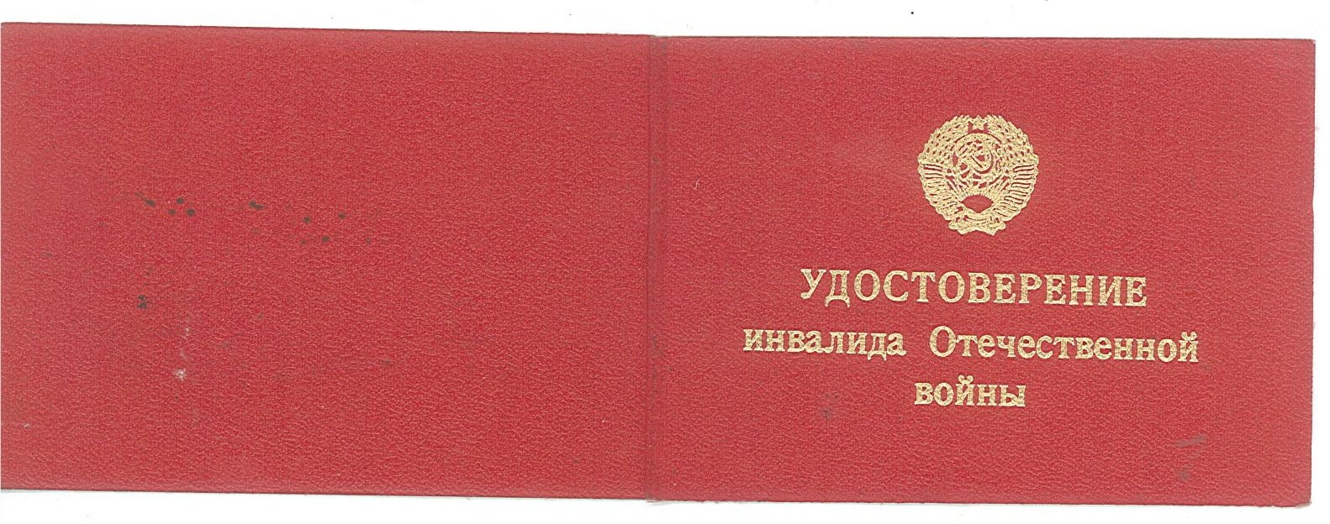

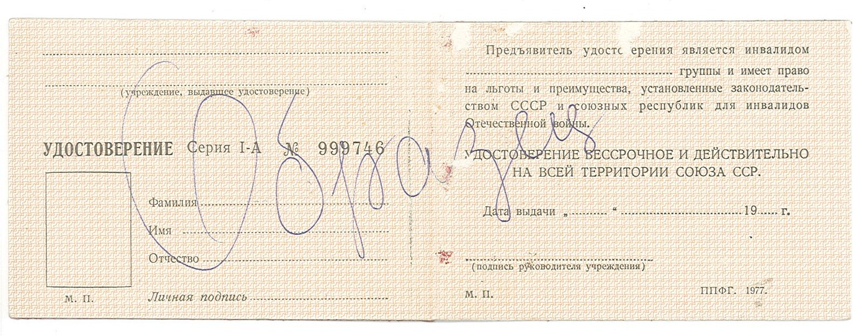
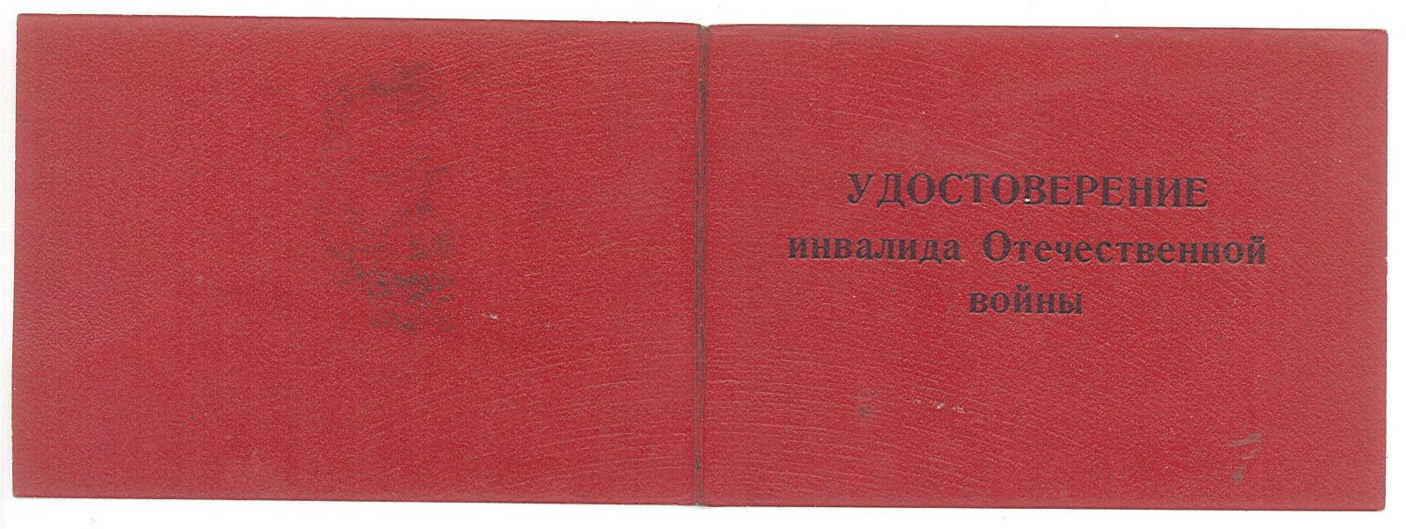
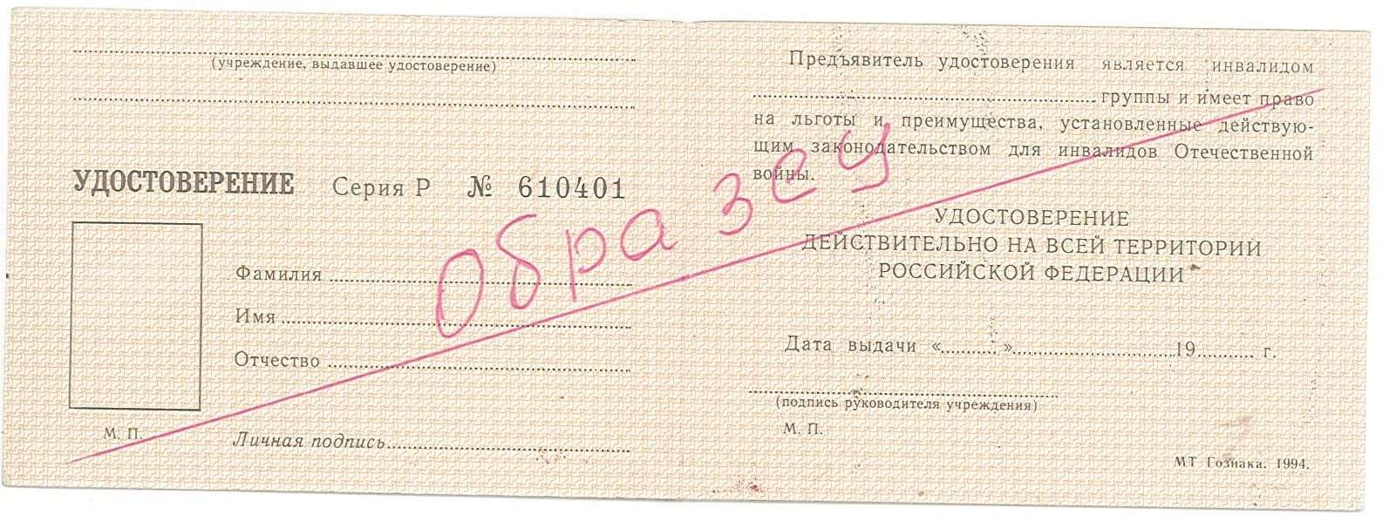
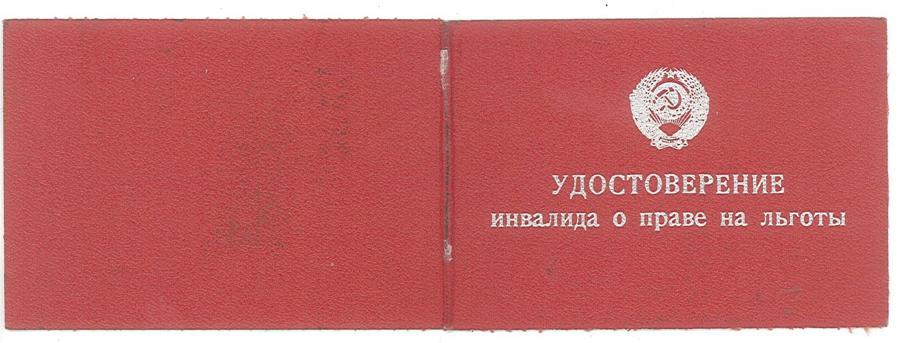
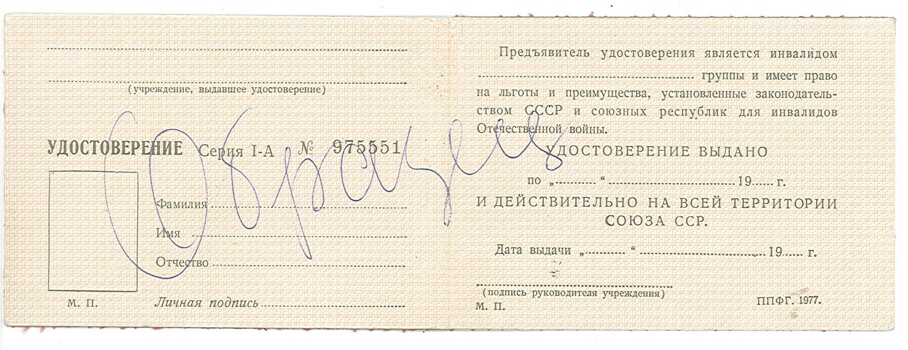
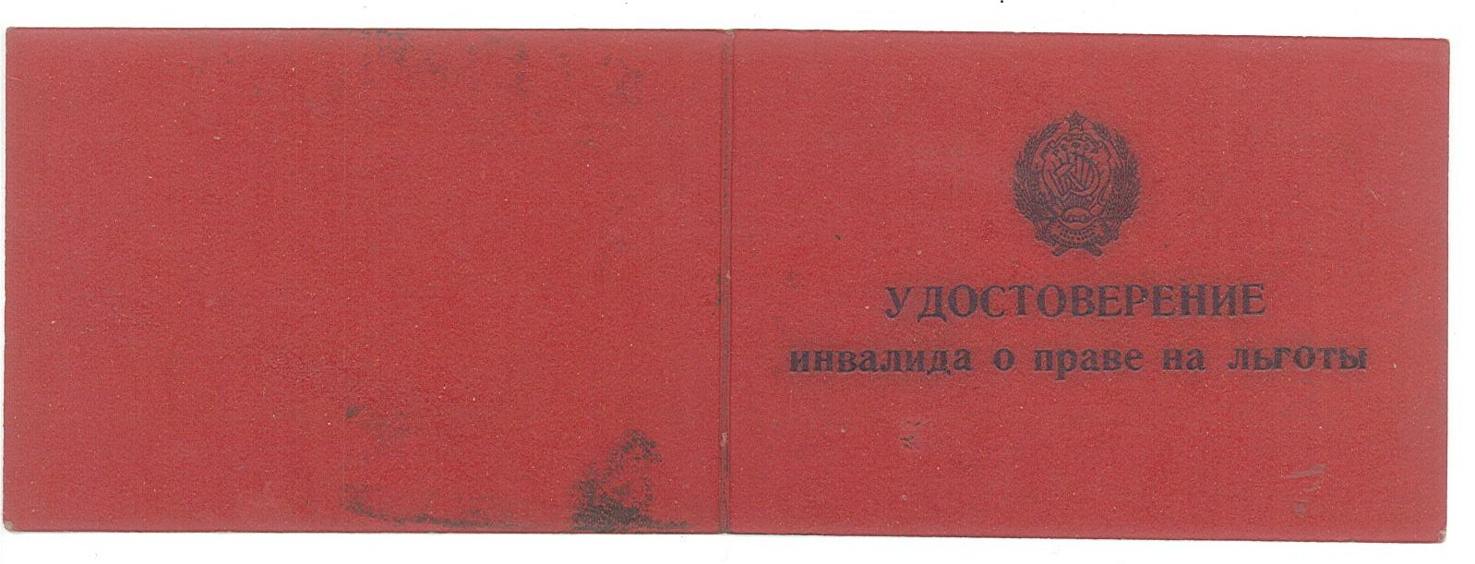
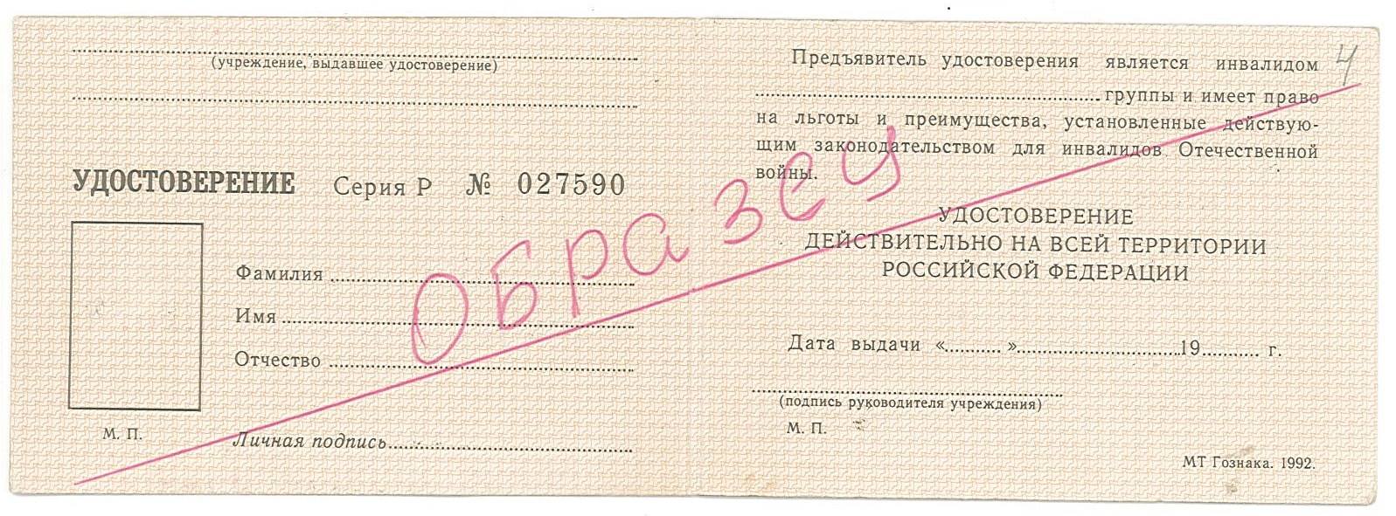

8) Члены семей погибших (умерших) инвалидов войны, участников Великой Отечественной войны и ветеранов боевых действий, члены семей погибших в Великой Отечественной войне лиц из числа личного состава групп самозащиты объектовых и аварийных команд местной противовоздушной обороны, а также члены семей погибших работников госпиталей и больниц города Ленинграда.
Постановлением Правительства Российской Федерации от 20 июня 2013 года № 519 «Об удостоверении члена семьи погибшего (умершего) инвалида войны, участника Великой Отечественной войны и ветерана боевых действий члена семьи погибшего (умершего) инвалида войны, участника Великой Отечественной войны и ветерана боевых действий» утвержден единый образец бланка удостоверения члена семьи погибшего (умершего) инвалида войны, участника Великой Отечественной войны и ветерана боевых действий.

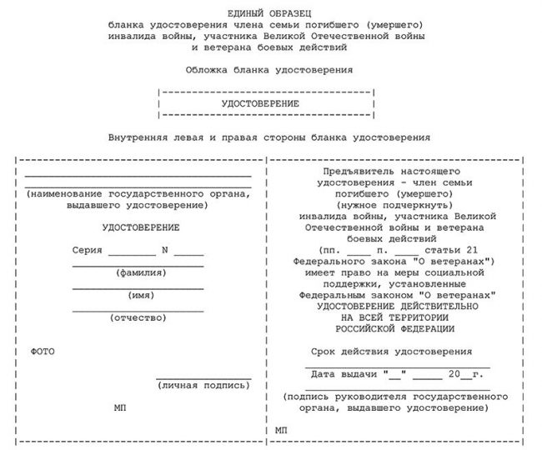

9) Лица, подвергшиеся воздействию радиации вследствие катастрофы на Чернобыльской АЭС, а также вследствие ядерных испытаний на Семипалатинском полигоне, и приравненные к ним лица.
Участникам ликвидации последствий катастрофы на Чернобыльской АЭС в 1986 – 1990 годах выдается удостоверение участника ликвидации последствий катастрофы на Чернобыльской АЭС, форма бланка которого утверждена порядком и условиями оформления и выдачи гражданам удостоверения участника ликвидации последствий катастрофы на Чернобыльской АЭС (далее – Порядок), утвержденным совместным приказом Министерства Российской Федерации по делам гражданской обороны, чрезвычайным ситуациям и ликвидации последствий стихийных бедствий, Министерства здравоохранения и социального развития Российской Федерации, Министерства финансов Российской Федерации от 8 декабря 2006 года № 727/831/165н.

Форма
удостоверения участника ликвидации последствий катастрофы
на Чернобыльской АЭС
УДОСТОВЕРЕНИЕ |  |  |  |  | "Укрытие"  м.п. |  | Предъявитель удостоверения имеет право на меры социальной поддержки, установленные Законом Российской Федерации «О социальной защите граждан, подвергшихся воздействию радиации вследствие катастрофы на Чернобыльской АЭС»
участника ликвидации последствий катастрофы на Чернобыльской АЭС в 19___ г.
 | Серия Р N |  |  |  |  |  | УДОСТОВЕРЕНИЕ БЕССРОЧНО И ДЕЙСТВИТЕЛЬНО НА ВСЕЙ ТЕРРИТОРИИ РОССИЙСКОЙ ФЕДЕРАЦИИ
 |  | Фамилия
 |  | Имя |  |  |  |  | (орган, выдавший удостоверение)
 |  | Отчество
 |  |  |  |  |  |  | (должность)
 |  | Личная подпись
 |  | Дата выдачи "___" _______ 20 ____г. |  |  |  |  | (Ф.И.О., подпись руководителя
 |  |  |  |  |  |  | (заместителя руководителя) органа)
 |  | М.П. |  |  |  |  | М.П.

Приказом министерства Российской Федерации по делам гражданской обороны, чрезвычайным ситуациям и ликвидации последствий стихийных бедствий, министерства здравоохранения и социального развития Российской Федерации, министерства финансов Российской Федерации от 8 декабря 2006 года № 728/832/166н «Об утверждении Порядка и условий оформления и выдачи удостоверения гражданам, получившим или перенесшим лучевую болезнь и другие заболевания, связанные с радиационным воздействием вследствие чернобыльской катастрофы или с работами по ликвидации последствий катастрофы на Чернобыльской АЭС; инвалидам вследствие чернобыльской катастрофы» утверждена форма бланка удостоверения.

УДОСТОВЕРЕНИЕ  получившего(ей) или перенесшего(ей) лучевую болезнь и другие заболевания, связанные с радиационным воздействием вследствие катастрофы на Чернобыльской АЭС;  ставшего(ей) инвалидом |  |  |  |  |  |  |  | Предъявитель удостоверения имеет право на меры социальной поддержки, установленные Законом Российской Федерации «О социальной защите граждан, подвергшихся воздействию радиации вследствие катастрофы на Чернобыльской АЭС»  УДОСТОВЕРЕНИЕ ДЕЙСТВИТЕЛЬНО НА ВСЕЙ ТЕРРИТОРИИ РОССИЙСКОЙ ФЕДЕРАЦИИ
 |  | Серия Б N 00000
 |  |  |  |  |  |  |  |  | (наименование уполномоченного органа,
 | Фото | Фамилия
 | 3х4 | Имя |  |  |  |  |  |  | выдавшего удостоверение)
 |  | Отчество
 |  | Личная подпись |  |  |  |  |  |  | (подпись, Ф.И.О. руководителя (заместителя
 |  | Дата выдачи "__" ______20__г. |  |  |  |  |  | руководителя) уполномоченного органа)
 |  | М.П. |  |  |  |  |  | М.П.

Гражданам, подвергшимся воздействию радиации вследствие катастрофы на Чернобыльской АЭС, выдается специальное удостоверение единого образца гражданам, подвергшимся воздействию радиации вследствие катастрофы на Чернобыльской АЭС, форма бланка которого утверждена приказом Министерства Российской Федерации по делам гражданской обороны, чрезвычайным ситуациям и ликвидации последствий стихийных бедствий, Министерства здравоохранения и социального развития Российской Федерации, Министерства финансов Российской Федерации от 11 апреля 2006 года № 228/271/63н «Об утверждении Порядка и условий оформления и выдачи специальных удостоверений единого образца гражданам, подвергшимся воздействию радиации вследствие катастрофы на Чернобыльской АЭС».

Форма
специального удостоверения единого образца гражданам, подвергшимся воздействию радиации вследствие катастрофы на Чернобыльской АЭС

УДОСТОВЕРЕНИЕ
 |  |  |  |  |  | Серия АА |  |  |  | N ******
Выдано гражданину(ке)
 |  |  |  |  |  | (фамилия, имя, отчество)
(проживающему(вшему), работающему(вшему) в зоне отселения, эвакуированному из зоны отчуждения, переселенному(яемому) из зоны отселения, выехавшему добровольно из зоны проживания с правом на отселение - (нужное записать)
в (из) нас. пункте(а)
 |  |  |  |  | (город, село, деревня, район, область)
с |  |  |  |  |  |  |  | по
(время проживания (работы) в этом населенном пункте (число, месяц, год)
подвергшемуся (гося) радиоактивному загрязнению вследствие катастрофы на
Чернобыльской АЭС. Полученная суммарная доза облучения |  |  |  |  |  |  |  |  |  |  |  |  | мЗв.
Предъявитель удостоверения имеет право на меры социальной поддержки, установленные Законом Российской Федерации «О социальной защите граждан, подвергшихся воздействию радиации, вследствие катастрофы на Чернобыльской АЭС»
УДОСТОВЕРЕНИЕ
бессрочное и действительно на всей территории Российской Федерации
Дата выдачи |  |  | " |  | " |  |  |  |  |  |  | 200 |  |  | г.
(уполномоченный орган, выдавший удостоверение)
М.П.
 |  | (подпись руководителя уполномоченного органа (заместителя)
УДОСТОВЕРЕНИЕ
действительно при предъявлении документа, подтверждающего личность

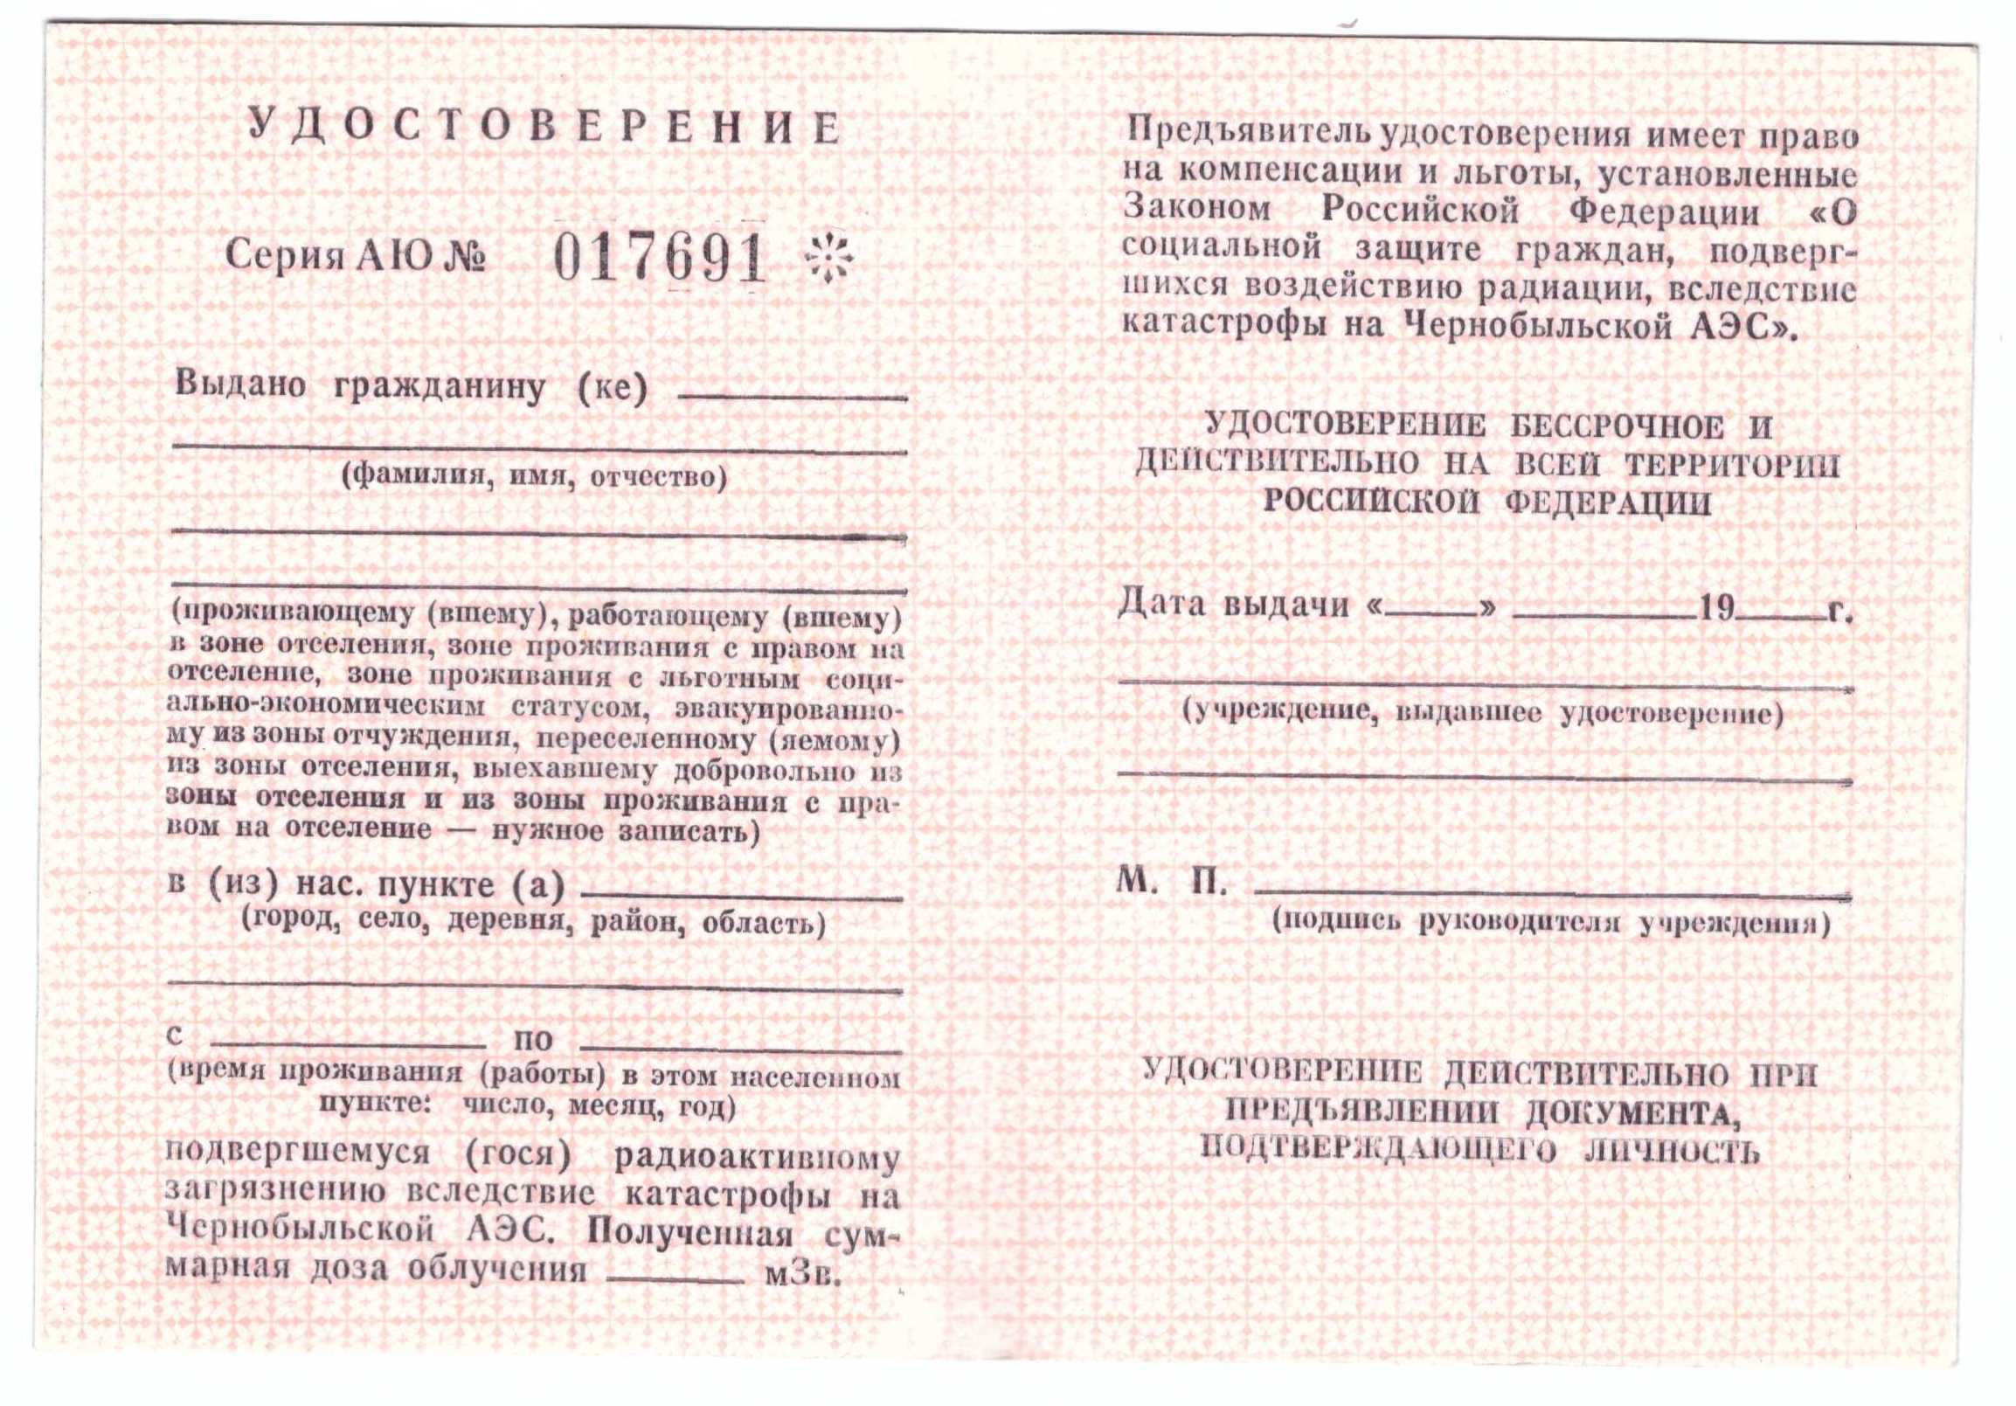

Гражданам, принимавшим участие в ликвидации последствий аварии в 1957 году на производственном объединении «Маяк», а также подвергшимся воздействию радиации вследствие данной аварии, выдаются удостоверение участника ликвидации последствий аварии в 1957 году на производственном объединении «Маяк» и сбросов радиоактивных отходов в реку Теча и удостоверение для граждан, подвергшихся воздействию радиации вследствие аварии в 1957 году на производственном объединении «Маяк», формы бланков которых утверждены приказом Министерства Российской Федерации по делам гражданской обороны, чрезвычайным ситуациям и ликвидации последствий стихийных бедствий от 24 апреля 2000 года № 229 «Об утверждении Положения о порядке оформления и выдачи удостоверений гражданам, подвергшимся воздействию радиации вследствие аварии в 1957 году на производственном объединении «Маяк» и сбросов радиоактивных отходов в реку Теча».

Форма
удостоверения участника ликвидации последствий аварии
в 1957 году на производственном объединении «МАЯК»
и сбросов радиоактивных отходов в реку Теча

УДОСТОВЕРЕНИЕ  участника ликвидации последствий аварии в 1957 году на производственном объединении «МАЯК» и сбросов радиоактивных отходов в реку Теча  в 19 ____________г.г.  Серия Б N 00000 |  |  | Предъявитель удостоверения имеет право на льготы и компенсации, предусмотренные для категорий граждан, указанных в части _____ статьи 13 Закона Российской Федерации «О социальной защите граждан, подвергшихся воздействию радиации вследствие катастрофы на Чернобыльской АЭС»
Место  для  фото | Фамилия _______________________________  Имя ___________________________________  Отчество _______________________________ | УДОСТОВЕРЕНИЕ БЕССРОЧНОЕ И ДЕЙСТВУЕТ НА ВСЕЙ ТЕРРИТОРИИ РОССИЙСКОЙ ФЕДЕРАЦИИ
М.П. | Личная подпись _________________________  Дата выдачи "___ " ____________ 200__ г. | _____________________________________  (наименование органа, выдавшего удостоверение)  _____________________________________  (подпись руководителя, Ф.И.О.  М.П.

Форма
удостоверения для граждан, подвергшихся воздействию радиации вследствие аварии в 1957 году на производственном объединении «Маяк»
УДОСТОВЕРЕНИЕ  Серия У N 00000 |  | Предъявитель удостоверения имеет право на льготы и компенсации, предусмотренные для категорий граждан, указанных в пункте _________статьи 13 Закона Российской Федерации
Выдано гражданину(ке) |  | «О социальной защите граждан, подвергшихся воздействию радиации вследствие катастрофы на Чернобыльской АЭС»
Место  для  фото | ____________________________________  (фамилия)  ___________________________________  (имя)  ____________________________________  (отчество) | УДОСТОВЕРЕНИЕ БЕССРОЧНОЕ И ДЕЙСТВУЕТ НА ВСЕЙ ТЕРРИИТОРИИ РОССИЙСКОЙ ФЕДЕРАЦИИ
М.П.  ______________________________________________  (эвакуированному(ой), переселенному(ой), выехавшему(ей) добровольно - нужное записать)  из населенного пункта ___________________________  в 19 ___ г., подвергшегося загрязнению вследствие аварии в 1957 г. на производственном объединении «Маяк», сбросов радиоактивных отходов в реку Теча |  | Дата выдачи "___ " __________200__г.  _______________________________  наименование органа, выдавшего удостоверение  _______________________________  подпись, руководителя, Ф.И.О.  М.П.

Участникам действий подразделений особого риска и членам семей, потерявших кормильца из числа участников действий подразделений особого риска, выдаются соответственно удостоверение участника действий подразделений особого риска и удостоверение для членов семей, потерявших кормильца из числа участников действий подразделений особого риска, форма бланков которых утверждена приказом Министра обороны Российской Федерации от 22 сентября 2016 года № 590 «Об определении порядка и условий оформления и выдачи удостоверений гражданам из подразделений особого риска, указанным в постановлении Верховного Совета Российской Федерации от 27 декабря 1991 года № 2123-1 «О распространении действия Закона РСФСР «О социальной защите граждан, подвергшихся воздействию радиации вследствие катастрофы на Чернобыльской АЭС» на граждан из подразделений особого риска», а также членам семей, потерявшим кормильца из числа этих граждан».

Форма
удостоверения участника подразделений особого риска

Внешняя сторона
УЧАСТНИК ДЕЙСТВИЙ
ПОДРАЗДЕЛЕНИЙ ОСОБОГО РИСКА
Внутренняя сторона
ЦЕНТРАЛЬНАЯ КОМИССИЯ МИНИСТЕРСТВА ОБОРОНЫ РОССИЙСКОЙ ФЕДЕРАЦИИ ПО ПОДТВЕРЖДЕНИЮ НЕПОСРЕДСТВЕННОГО УЧАСТИЯ ГРАЖДАН В ДЕЙСТВИЯХ ПОДРАЗДЕЛЕНИЙ ОСОБОГО РИСКА |  |  | Предъявителю удостоверения гарантируются меры социальной поддержки, установленные законодательством Российской Федерации для лиц, принимавших непосредственное участие в действиях подразделений особого риска, поименованных в подпункте "б" пункта 1 постановления Верховного Совета Российской Федерации от 27 декабря 1991 года N 2123-1.
УДОСТОВЕРЕНИЕ
Серия AAA N 0000000
 |  |  | УДОСТОВЕРЕНИЕ БЕССРОЧНО И ДЕЙСТВИТЕЛЬНО НА ВСЕЙ ТЕРРИТОРИИ
 |  | Фамилия:  Имя:  Отчество (при наличии):  Личная подпись: | РОССИЙСКОЙ ФЕДЕРАЦИИ  Первый заместитель Министра обороны Российской Федерации
 |  |  |  | (подпись, инициал имени, фамилия)
М.П. |  | Дата выдачи: | М.П.
Формат удостоверения 205x70 мм
Форма
удостоверения участника подразделений особого риска
Внешняя сторона
УДОСТОВЕРЕНИЕ
Внутренняя сторона
ЦЕНТРАЛЬНАЯ КОМИССИЯ МИНИСТЕРСТВА ОБОРОНЫ РОССИЙСКОЙ ФЕДЕРАЦИИ ПО ПОДТВЕРЖДЕНИЮ НЕПОСРЕДСТВЕННОГО УЧАСТИЯ ГРАЖДАН В ДЕЙСТВИЯХ ПОДРАЗДЕЛЕНИЙ ОСОБОГО РИСКА |  |  | Предъявителю удостоверения гарантируются меры социальной поддержки, установленные законодательством Российской Федерации для членов семей, потерявших кормильца из числа лиц, принимавших непосредственное участие в действиях подразделений особого риска, поименованных в пункте 1 постановления Верховного Совета Российской Федерации от 27 декабря 1991 года N 2123-1.
УДОСТОВЕРЕНИЕ
Серия AAA N 0000000
 |  |  | УДОСТОВЕРЕНИЕ ДЕЙСТВИТЕЛЬНО НА ВСЕЙ ТЕРРИТОРИИ
 |  | Фамилия:  Имя:  Отчество (при наличии):  Личная подпись: | РОССИЙСКОЙ ФЕДЕРАЦИИ  Действительно до "___"___________ 20___ г.*  Первый заместитель Министра обороны Российской Федерации
 |  |  |  | (подпись, инициал имени, фамилия)
М.П. |  | Дата выдачи: | М.П.
Формат удостоверения 205x70 мм
________________
* Если срок действия удостоверения не ограничен, вместо записи "Действительно до "__"_________20__г." делается запись "Бессрочно".

Приказом министерства Российской Федерации по делам гражданской обороны, чрезвычайным ситуациям и ликвидации последствий стихийных бедствий от 18 сентября 2009 года № 540 «Об утверждении Порядка выдачи удостоверений единого образца гражданам, подвергшимся радиационному воздействию вследствие ядерных испытаний на Семипалатинском полигоне» утверждена форма удостоверения.

Удостоверение гражданина,  подвергшегося радиационному  воздействию вследствие  ядерных испытаний  на Семипалатинском полигоне  Серия СП N 000000 |  |  |  |  |  |  |  |  |  |  |  |  |  |  | Предъявитель удостоверения имеет право на меры социальной поддержки,  установленные Федеральным законом  "О социальных гарантиях гражданам,  подвергшимся радиационному воздействию  вследствие ядерных испытаний  на Семипалатинском полигоне"
Фамилия |  |  |  |  |  |  |  |  |  |  |  |  |  |  | Удостоверение бессрочное и действует
 |  |  |  |  |  |  |  |  |  |  |  |  |  |  | на всей территории
Имя |  |  |  |  |  |  |  |  |  |  |  |  |  |  | Российской Федерации
Отчество |  |  |  |  |  |  |  |  |  |  |  |  |  |  | Дата выдачи " |  |  |  | " |  |  |  | 20 |  | г.
Населенный пункт |  |  |  |  |  |  |  |  |  |  |  |  |  |  | Уполномоченный орган, выдавший
 |  |  |  |  |  |  |  |  |  |  |  |  |  |  | удостоверение
 |  |  |  |  |  |  |  |  |  |  |  |  |  |  | Должность уполномоченного лица
с " |  |  |  |  | " |  |  |  | 19 |  |  | г. по
 |  |  |  |  |  |  |  |  |  |  |  |  |  |  | (подпись) |  |  | М.П. |  |  |  | (Ф.И.О.)
" |  |  |  | " |  |  |  |  | 19 |  |  | г.
(время проживания) |  |  |  |  |  |  |  |  |  |  |  |  |  |  | Удостоверение действительно  при предъявлении документа,
Суммарная (накопленная) эффективная |  |  |  |  |  |  |  |  |  |  |  |  |  |  | удостоверяющего личность
доза облучения |  |  |  |  |  |  |  |  |  |  |  |  | сЗв(бэр)

10) Инвалиды I и II групп.
Справка, подтверждающая факт установления инвалидности, выданная федеральными государственными учреждениями медико-социальной экспертизы, – для граждан, являющихся инвалидами.
Приказом Минздравсоцразвития России от 24 ноября 2010 года № 1031н «О формах справки, подтверждающей факт установления инвалидности, и выписки из акта освидетельствования гражданина, признанного инвалидом, выдаваемых федеральными государственными учреждениями медико-социальной экспертизы, и порядке их составления» утверждена форма справки, подтверждающей факт установления инвалидности, выдаваемой федеральными государственными учреждениями медико-социальной экспертизы.

_______________________________________________________________________________________________________
(наименование федерального государственного учреждения медико-социальной экспертизы)
СПРАВКА
серия _________ № _________
(выдается инвалиду)
(фамилия, имя, отчество в дательном падеже)
дата рождения ____________________________________________________________________________________________
(место жительства, при отсутствии места жительства - место пребывания, фактического проживания на территории Российской Федерации, место нахождения пенсионного дела инвалида, выехавшего на постоянное жительство за пределы Российской Федерации (указываемое подчеркнуть)
установлена инвалидность впервые, повторно (указываемое подчеркнуть)
____________________________________________________________________________________________
(дата установления инвалидности)
------------------------------------------------------------------------------------------------------------------------------------------------------------
оборотная сторона
Группа инвалидности __________________________________________________________________________
(указывается прописью)
Причина инвалидности _________________________________________________________________________
Инвалидность установлена на срок до ____________________________________________________________
Дата очередного освидетельствования ____________________________________________________________
Дополнительные заключения ____________________________________________________________________
____________________________________________________________________________________________
Основание: акт освидетельствования в федеральном государственном учреждении медико-социальной экспертизы
№ ___________ от «___» ____________ 20__ г.
Дата выдачи справки ____________________
Руководитель бюро  (главного бюро, Федерального бюро)  медико-социальной экспертизы |  | _____________  (подпись) |  |  | _____________________  (расшифровка подписи)
М.П.
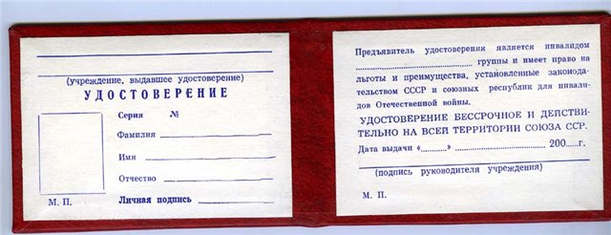

11) Лица, сопровождающие инвалидов I группы и детей-инвалидов в соответствии с

Федеральным законом от 17 июля 1999 года № 178-ФЗ «О государственной социальной помощи».
Лицо, сопровождающее инвалида I группы и (или) ребенка-инвалида освобождается от уплаты курортного сбора при предъявлении оператору курортного сбора оригинала документа, подтверждающего право на освобождение от уплаты курортного сбора (документ подтверждающий родственную связь с сопровождаемым лицом – свидетельство о рождении или отметка в паспорте, свидетельство о регистрации брака или отметка в паспорте, свидетельство об усыновлении/удочерении, приказ о назначении опеки (попечительства)), либо его копии, заверенной в установленном порядке, либо на основании письменного заявления сопровождаемого лица или его законного представителя.
Также, в соответствии со статьей 6_2

Федерального закона от 17 июля 1999 года № 178-ФЗ «О государственной социальной помощи» при предоставлении социальных услуг, граждане, имеющие I группу инвалидности, и дети-инвалиды имеют право на получение на тех же условиях второй путевки на санаторно-курортное лечение и на бесплатный проезд на пригородном железнодорожном транспорте, а также на междугородном транспорте к месту лечения и обратно для сопровождающего их лица. Соответственно, наличие у сопровождающего лица путевки на санаторно-курортное лечение освобождает его от уплаты курортного сбора.

12) Малоимущие семьи, малоимущие одиноко проживающие граждане и иные категории граждан, предусмотренные

Федеральным законом от 17 июля 1999 года № 178-ФЗ «О государственной социальной помощи», которые имеют среднедушевой доход ниже величины прожиточного минимума, установленного по месту их жительства в соответствующем субъекте Российской Федерации.
Справка органа социальной защиты населения по месту жительства о признании гражданина малоимущим (социальный контракт) – для граждан, среднедушевой доход семей, которых ниже величины прожиточного минимума, установленного в субъекте Российской Федерации в соответствии с законодательством Российской Федерации, а также для одиноко проживающих граждан, доходы которых ниже величины прожиточного минимума.
Порядок определения величины прожиточного минимума малоимущей семьи или малоимущего одиноко проживающего гражданина устанавливается субъектом Российской Федерации с учетом величин прожиточных минимумов, установленных для соответствующих социально-демографических групп населения.

13) Лица, прибывшие на территорию эксперимента в целях получения специализированной, в том числе высокотехнологичной, медицинской помощи или медицинской реабилитации после оказания специализированной, в том числе высокотехнологичной, медицинской помощи в условиях санаторно-курортных организаций, а также сопровождающее их лицо в случае, если пациентом является ребенок в возрасте до 18 лет.
На основании пункта 18 Приказа Министерства здравоохранения Российской Федерации от 2 декабря 2014 года № 796н «Об утверждении Положения об организации оказания специализированной, в том числе высокотехнологичной, медицинской помощи» (далее – Приказ № 796н) в случае выявления у пациента медицинских показаний для оказания специализированной медицинской помощи лечащий врач оформляет выписку из медицинской документации пациента в соответствии с требованиями, предусмотренными пунктом 19 Приказа № 796н, и направление на госпитализацию в медицинскую организацию, оказывающую специализированную медицинскую помощь, в соответствии с требованиями, предусмотренными пунктом 20 Приказа № 796н.
На основании пунктов 13, 14 Приказа Министерства здравоохранения Российской Федерации от 29 декабря 2014 года № 930н «Об утверждении Порядка организации оказания высокотехнологичной медицинской помощи с применением специализированной информационной системы» (далее – Приказ № 930н) при наличии медицинских показаний к оказанию высокотехнологичной медицинской помощи, подтвержденных в соответствии с пунктом 11 Приказа № 930н, лечащий врач медицинской организации, в которой пациент проходит диагностику и лечение в рамках оказания первичной специализированной медико-санитарной помощи и (или) специализированной медицинской помощи оформляет направление на госпитализацию для оказания высокотехнологичной медицинской помощи на бланке направляющей медицинской организации, которое должно быть написано разборчиво от руки или в печатном виде, заверено личной подписью лечащего врача, личной подписью руководителя медицинской организации (уполномоченного лица), печатью направляющей медицинской организации. К направлению на госпитализацию для оказания высокотехнологичной медицинской помощи прилагается выписка из медицинской документации, заверенная личной подписью лечащего врача, личной подписью руководителя (уполномоченного лица) направляющей медицинской организации, содержащая диагноз заболевания (состояния), код диагноза по МКБ-10, сведения о состоянии здоровья пациента, результаты лабораторных, инструментальных и других видов исследований, подтверждающих установленный диагноз и необходимость оказания высокотехнологичной медицинской помощи.
На основании пункта 17 Приказа Министерства здравоохранения Российской Федерации от 29 декабря 2012 года № 1705н «О порядке организации медицинской реабилитации» (далее – Приказ № 1705н) при направлении пациента на медицинскую реабилитацию оформляется выписка из медицинской карты стационарного больного с указанием результатов клинических, лабораторных и инструментальных исследований, исследования уровня функциональных нарушений и степени приспособления к факторам окружающей среды, этапа реабилитации, факторов риска, факторов, ограничивающих проведение реабилитационных мероприятий, эффективности проведенного лечения, рекомендаций, реабилитационного прогноза, целей реабилитации.
Направление на госпитализацию (форма № 057/У-04).
Выписка из медицинской документации и направление на госпитализацию в медицинскую организацию, оказывающую специализированную медицинскую помощь.
Направление на госпитализацию для оказания высокотехнологичной медицинской помощи на бланке направляющей организации; талон на оказание высокотехнологичной медицинской помощи (форма № 025/у-ВМП); заключение Комиссии органа исполнительной власти субъекта Российской Федерации в сфере здравоохранения по отбору пациентов для оказания высокотехнологичной медицинской помощи.
Вышеназванные документы являются документами, подтверждающими право на предоставление льготы.

Для граждан иностранных государств – направление на оказание специализированной, в том числе высокотехнологичной, медицинской помощи или на медицинскую реабилитацию, оформленное на русском языке, на бланке медицинской организации, заверенное личной подписью лечащего врача, личной подписью руководителя медицинской организации (уполномоченного лица).

14) Больные туберкулезом.
Одним из документов, подтверждающим право на предоставление льготы является:
справка из противотуберкулезного диспансера;
санаторно-курортная карта (форма № 072/у).

15) Лица в возрасте до 24 лет, обучающиеся по очной форме обучения в образовательных организациях, расположенных на территории эксперимента.
Приказом министерства образования и науки Российской Федерации от 5 апреля 2013 года № 240 «Об утверждении

образцов студенческого билета для студентов и

зачетной книжки для студентов (курсантов), осваивающих образовательные программы среднего профессионального образования» утверждены образцы студенческого билета и зачетной книжки для студентов (курсантов), осваивающих образовательные программы среднего профессионального образования.

Образец студенческого билета для студентов, осваивающих образовательные программы среднего профессионального образования

ОБЛОЖКА
ОБОРОТНАЯ СТОРОНА | ЛИЦЕВАЯ СТОРОНА
 | СТУДЕНЧЕСКИЙ БИЛЕТ

РАЗВОРОТ
ЛЕВАЯ СТОРОНА ПРАВАЯ СТОРОНА
 |  |  |  |  |  |  |  |  |  |  |  |  |  | Действителен по "____" |  |  |  |  |  |  |  |  | 20___ |  |  | г.
 |  | ____________________________________  (учредитель) |  |  |  |  |  |  |  |  |  |  |  | Руководитель, иное уполномоченное им должностное лицо | ________  (подпись) |  |  |  |  |  |  |  |  |  | ____________________  (фамилия, имя, отчество (последнее - при наличии))
 |  |  |  |  |  |  |  |  |  |  |  |  |  | М.П.
 |  |  |  |  |  |  |  |  |  |  |  |  |  | Действителен по "____" |  |  |  |  |  |  |  |  | 20____ |  |  | г.
 |  | ____________________________________  (полное наименование образовательной организации) |  |  |  |  |  |  |  |  |  |  |  | Руководитель, иное уполномоченное им должностное лицо |  | ________  (подпись) |  |  |  |  |  |  | ____________________  (фамилия, имя, отчество (последнее - при наличии))
Место для фотокарточки |  | СТУДЕНЧЕСКИЙ БИЛЕТ №_____ |  |  |  |  |  |  |  |  |  |  |  | М.П.
 |  |  |  |  |  |  |  |  |  |  |  |  |  | Действителен по "____" |  |  |  |  |  |  |  | 20___ |  |  |  | г.
 |  | Фамилия |  | ___________________________ |  |  |  |  |  |  |  |  |  | Руководитель, иное уполномоченное им должностное лицо |  | ________  (подпись) |  |  |  |  |  |  | ____________________  (фамилия, имя, отчество (последнее - при наличии))
 |  | Имя, отчество |  |  |  | ______________________
 |  | (последнее - при наличии) |  |  |  |  |  |  |  |  |  |  |  | М.П.
 |  | Форма обучения |  |  |  |  | _____________________
 |  | Зачислен приказом от __ |  |  |  |  |  |  |  |  | 20__ г. № ____ |  |  | Действителен по "___" _______ 20__ г.
 |  | Дата выдачи "___" |  |  |  |  |  |  |  |  | 20____ г.
 |  |  |  |  |  |  |  |  |  |  |  |  |  | Руководитель, иное уполномоченное им должностное лицо |  |  | ________  (подпись) |  |  |  |  |  | ____________________  (фамилия, имя, отчество (последнее - при наличии))
 |  | (подпись студента)
 | М.П. |  |  |  |  |  |  |  |  |  |  |  |  | М.П.
 | Руководитель образовательной организации или иное уполномоченное им должностное лицо
 |  |  | (подпись) |  |  |  |  |  | (фамилия, имя, отчество (последнее - при наличии)) |  |  |  |  | Действителен по "____" 20 ___ г.
 |  |  |  |  |  |  |  |  |  |  |  |  |  | Руководитель, иное уполномоченное им должностное лицо |  |  | ________  (подпись) |  |  |  |  |  | ____________________  (фамилия, имя, отчество (последнее - при наличии))
 |  |  |  |  |  |  |  |  |  |  |  |  |  | М.П.

Образец зачетной книжки для студентов (курсантов), осваивающих образовательные программы среднего профессионального образования

ОБЛОЖКА
ОБОРОТНАЯ СТОРОНА | ЛИЦЕВАЯ СТОРОНА
 | Зачетная книжка

ПЕРВЫЙ РАЗВОРОТ
ЛЕВАЯ СТОРОНА ПРАВАЯ СТОРОНА
 | Место для
 | фотокарточки |  |  | (учредитель)
 | М.П. |  |  | (полное наименование образовательной организации)
 |  |  |  | ЗАЧЕТНАЯ КНИЖКА № _____
 |  |  |  | (фамилия, имя, отчество (последнее - при наличии) студента (курсанта)
 |  |  |  | Специальность (профессия)
 |  |  |  | Форма обучения
 |  |  |  | Зачислен приказом от "_____" |  |  |  |  |  |  | 20 |  | г. № _________
 |  | Подпись студента (курсанта) |  | Руководитель  образовательной организации или иное уполномоченное им должностное лицо
 |  |  |  |  | (подпись) |  |  |  |  | (Ф.И.О.)
 |  |  |  |  |  | "____" |  |  |  |  |  | 20 ____ |  | г.
 |  |  |  |  |  | (дата выдачи зачетной книжки)
 | 1 |  |  | 2

Приказом министерства образования и науки Российской Федерации от 22 марта 2013 года № 203 «Об утверждении

образцов студенческого билета для студентов и

зачетной книжки для студентов (курсантов), осваивающих программы бакалавриата, программы специалитета, программы магистратуры» утверждены образцы студенческого билета и зачетной книжки для студентов (курсантов), осваивающих программы бакалавриата, программы специалитета, программы магистратуры.

Образец студенческого билета для студентов, осваивающих программы бакалавриата, программы специалитета, программы магистратуры

ОБЛОЖКА
ОБОРОТНАЯ СТОРОНА | ЛИЦЕВАЯ СТОРОНА
 | СТУДЕНЧЕСКИЙ БИЛЕТ

РАЗВОРОТ
ЛЕВАЯ СТОРОНА ПРАВАЯ СТОРОНА
 |  |  |  |  |  |  |  |  |  |  | Действителен по "___" ________ 20__ г.
________________________________________________  (учредитель) |  |  |  |  |  |  |  |  |  |  | Декан/директор |  | ________  (подпись) | ________________________  (фамилия, имя, отчество (последнее - при наличии))
________________________________________________  (полное наименование организации, осуществляющей образовательную деятельность) |  |  |  |  |  |  |  |  |  |  | М.П.
 |  |  |  |  |  |  |  |  |  |  | Действителен по "___" ________ 20__ г.
 |  |  |  |  |  |  |  |  |  |  | Декан/директор |  | ________  (подпись) | ________________________  (фамилия, имя, отчество (последнее - при наличии))
Место для |  |  |  |  |  |  |  |  |  |  | М.П.
фотокарточки | СТУДЕНЧЕСКИЙ БИЛЕТ № ____ |  |  |  |  |  |  |  |  |  | Действителен по "___" ________ 20__ г.
 |  |  |  |  |  |  |  |  |  |  | Декан/директор |  | ________  (подпись) | ________________________  (фамилия, имя, отчество (последнее - при наличии))
 | Фамилия |  | __________________ |  |  |  |  |  |  |  | М.П.
 | Имя, отчество |  |  |  |  | _____________
 | (последнее - при наличии) |  |  |  |  |  |  |  |  |  | Действителен по "___" ________ 20__ г.
 | Форма обучения |  |  |  |  |  | __________ |  |  |  | Декан/директор |  | ________  (подпись) |  | ______________________  (фамилия, имя, отчество (последнее - при наличии))
 | Зачислен приказом от 20__ г. № ___ |  |  |  |  |  |  |  |  |  | М.П.
 | Дата выдачи "___" 20___ г.
 | _______________________  (подпись студента) |  |  |  |  |  |  |  |  |  | Действителен по "___" ________ 20__ г.
М.П. |  |  |  |  |  |  |  |  |  |  | Декан/директор |  | ________  (подпись) | ________________________  (фамилия, имя, отчество (последнее - при наличии))
 |  |  |  |  |  |  |  |  |  |  | М.П.
 |  |  |  |  |  |  |  |  |  |  | Действителен по "___" ________ 20__ г.
 |  |  |  |  |  |  |  |  |  |  | Декан/директор |  | ________  (подпись) | _______________________  (фамилия, имя, отчество (последнее - при наличии))
 |  |  |  |  |  |  |  |  |  |  | М.П.
Руководитель организации, осуществляющей образовательную деятельность, иное уполномоченное им должностное лицо |  | __________  (подпись) |  |  | _____________  (фамилия, имя, отчество (последнее - при наличии))

Образец зачетной книжки для студентов (курсантов), осваивающих программы бакалавриата, программы специалитета, программы магистратуры

ОБЛОЖКА
ОБОРОТНАЯ СТОРОНА | ЛИЦЕВАЯ СТОРОНА
 | ЗАЧЕТНАЯ КНИЖКА

ПЕРВЫЙ РАЗВОРОТ
ЛЕВАЯ СТОРОНА |  |  | ПРАВАЯ СТОРОНА
 | Место для |  |  |  | _________________________________________________  (учредитель)
 | фотокарточки |  |  |  | _________________________________________________
_________________________________________________
(полное наименование организации, осуществляющей образовательную деятельность)
 | М.П.
 |  |  |  |  | ЗАЧЕТНАЯ КНИЖКА № __________
_________________________________________________
(фамилия, имя, отчество (последнее - при наличии) студента (курсанта)
 |  |  |  |  | Код, направление подготовки (специальность)
 |  |  |  |  | Структурное подразделение
 |  |  |  |  | Зачислен приказом от "__" ______ 20__ г. № ___
 |  | __________________________  Подпись студента (курсанта) |  |  | Руководитель организации, осуществляющей образовательную деятельность или иное уполномоченное им должностное лицо | __________  (подпись) | _________________  (фамилия, имя, отчество (последнее - при наличии))
 |  | _______________________20__ г.  (дата выдачи зачетной книжки) |  |  | Руководитель структурного подразделения | ________________________________  (подпись, фамилия, имя, отчество (последнее - при наличии))
 | 1 |  |  |  | 2

Оригинал студенческого билета или зачетной книжки с указанием формы обучения (продленный в установленном порядке на момент предъявления), либо справка образовательной организации с печатью, действующая на текущий год, а также документ удостоверяющий личность и возраст.

16) Лица, постоянно работающие на территории эксперимента на основании трудового договора или служебного контракта.
Оригинал трудового договора или служебного контракта, либо копия, заверенная в установленном порядке.

17) Лица, имеющие место жительства на территории эксперимента.
Территорией эксперимента в Краснодарском крае в 2018 году является территория следующих муниципальных образований:
1) муниципальное образование город-курорт Анапа;
2) муниципальное образование город-курорт Геленджик;
3) муниципальное образование город-курорт Сочи;
4) муниципальное образование город Горячий Ключ;
5) Новомихайловское городское поселение Туапсинского района;
6) Джубгское городское поселение Туапсинского района;
7) Небугское сельское поселение Туапсинского района;
8) Шепсинское сельское поселение Туапсинского района.
Свидетельство о регистрации о месте жительства, или отметка в паспорте о регистрации по месту жительства. В соответствии с Законом Российской Федерации от 25 июня 1993 года № 5242-1 «О праве граждан Российской Федерации на свободу передвижения, выбор места пребывания и жительства в пределах Российской Федерации» местом жительства является жилой дом, квартира, комната, жилое помещение специализированного жилищного фонда либо иное жилое помещение, в которых гражданин постоянно или преимущественно проживает в качестве собственника, по договору найма (поднайма), договору найма специализированного жилого помещения либо на иных основаниях, предусмотренных законодательством Российской Федерации, и в которых он зарегистрирован по месту жительства. Соответственно, регистрация по месту пребывания не дает права на освобождение от уплаты курортного сбора.

18) Лица, имеющие на праве собственности жилые дома (доли в праве собственности на них) и (или) жилые помещения (доли в праве собственности на них) на территории эксперимента.
Свидетельство о государственной регистрации прав или выписка из ЕГРП (ЕГРН).

19) Спортсмены, тренеры, спортивные судьи, а также иные специалисты в области физической культуры и спорта, прибывшие для участия в официальных спортивных мероприятиях на территорию эксперимента.
Спортсмены допускаются для участия в региональных, межрегиональных и всероссийских физкультурных мероприятиях, и спортивных мероприятиях на основании именных заявочных листов, заверенных командирующими организациями, медицинскими учреждениями и руководителями органов исполнительной власти в области физической культуры и спорта субъектов РФ.
Освобождение от уплаты курортного сбора осуществляется при предъявлении оператору курортного сбора следующего пакета документов (всех указанных документов):
- выписки из Единого календарного плана межрегиональных, всероссийских и международных физкультурных мероприятий, и спортивных мероприятий, или календарного плана физкультурных мероприятий и спортивных мероприятий Краснодарского края, или муниципальных образований Краснодарского края;
- копии утвержденного положения (регламента) о проведении мероприятия;
- заверенных именных заявочных листов (могут отличаться, т.к. утверждаются положением (регламентом) о проведении мероприятия).
Согласно разъяснениям министерства спорта Российской Федерации перечнем документов, служащих основанием для освобождения от уплаты курортного сбора спортсменами, тренерами, специалистами, спортивными судьями при их участии в официальных физкультурных и спортивных мероприятиях на территории эксперимента являются:
1. Документы (сведения), подтверждающие право на освобождение от уплаты курортного сбора для участников официальных международных, всероссийских и межрегиональных спортивных соревнований:
Официальная заявка на участие в мероприятии, заверенная органом исполнительной власти в области физической культуры и спорта субъекта Российской Федерации или соответствующим структурным подразделением федерального органа исполнительной власти, осуществляющего руководство развитием военно-прикладных или служебно-прикладных видов спорта, или руководителем спортивного клуба (для командных игровых видов спорта) и/или руководителем региональной спортивной федерации (при ее наличии) или уполномоченным им должностным лицом и печатью спортивного клуба и/или региональной спортивной федерации или ее заверенная копия;
Списочный состав судейской коллегии, заверенный соответствующей общероссийской спортивной федерацией.
2. Документы (сведения), подтверждающие право на освобождение от уплаты курортного сбора для участников официальных всероссийских и межрегиональных физкультурных мероприятий:
Официальная заявка (или его копия) на участие в мероприятии, заверенная органом исполнительной власти в области физической культуры и спорта субъекта Российской Федерации и органом исполнительной власти субъекта Российской Федерации – соорганизатором физкультурного мероприятия (при наличии);
Списочный состав судейской коллегии, заверенный одним из организаторов соревнований, или его заверенная копия.
3. Документы (сведения), подтверждающие право на освобождение от уплаты курортного сбора для участников тренировочных мероприятий - спортсменов, тренеров и специалистов спортивных сборных команд Российской Федерации:
Оригинал списка основного и резервного состава участников тренировочного мероприятия, заверенного руководителем ФГБУ «Центр спортивной подготовки сборных команд России» или уполномоченным руководителем должностным лицом, или его заверенная копия.
4. Документы (сведения), подтверждающие право на освобождение от уплаты курортного сбора для участников тренировочных мероприятий - спортсменов, тренеров и специалистов спортивных сборных команд субъектов Российской Федерации:
Оригинал списка основного и резервного состава участников тренировочного мероприятия, заверенного руководителем органа исполнительной власти в области физической культуры и спорта субъекта Российской Федерации или уполномоченным должностным лицом, или его заверенная копия;

ПРИМЕРЫ (не являются единой формой документа):
